Додаток
до рішення виконавчого комітету
Кременчуцької міської ради
Кременчуцького району
Полтавської області
09.11.2 16.09.2026 №238723 №2452

Викопіювання з плану міста М 1:500

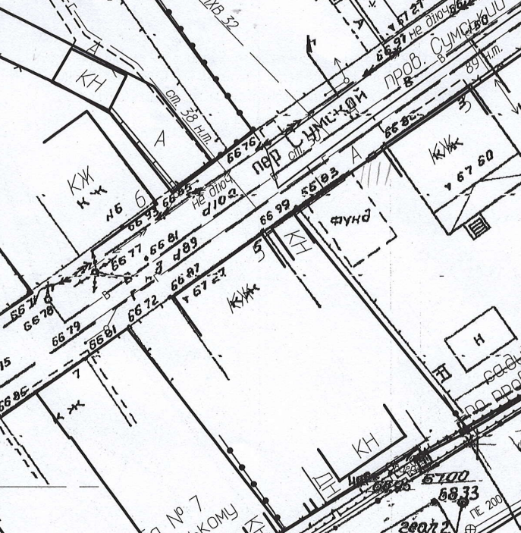
Умовні позначення:

- металевий гараж, який розташований в районі буд. № 5 по пров. Сумському (власник – Зикіна П.К.), що підлягає демонтажу та евакуації на підставі акта обстеження рухомого майна від 24.08.2026

Керуючий справами
виконкому міської ради Руслан ШАПОВАЛОВ

Заступник начальника управління контролю за
станом благоустрою виконавчого комітету
Кременчуцької міської ради
Кременчуцького району Полтавської області Антон ЯДРОВ

Начальник управління земельних ресурсів
виконавчого комітету Кременчуцької міської ради
Кременчуцького району Полтавської області Ірина БЕЗВЕРХА

Начальник управління містобудування
та архітектури Кременчуцької міської ради
Кременчуцького району Полтавської області Олександра ВОЛОЩЕНКО

